DZIENNIK USTAW
RZECZYPOSPOLITEJ POLSKIEJ
Warszawa, dnia 25 maja 2021 r.
Poz. 953

ROZPORZĄDZENIE RADY MINISTRÓW
z dnia 7 maja 2021 r.

w sprawie określenia działań informacyjnych podejmowanych przez podmioty realizujące zadania finansowane lub dofinansowane z budżetu państwa lub z państwowych funduszy celowych

Na podstawie art. 35d ustawy z dnia 27 sierpnia 2009 r. o finansach publicznych (Dz. U. z 2021 r. poz. 305) zarządza się, co następuje:

§ 1. Rozporządzenie określa rodzaje działań, o których mowa w art. 35a ust. 1 i art. 35b ustawy z dnia 27 sierpnia 2009 r. o finansach publicznych, zwanej dalej „ustawą”, oraz sposób ich realizacji, w tym okres, w którym mają być realizowane, a także kwotę lub kwoty finansowania lub dofinansowania z budżetu państwa lub z państwowych funduszy celowych, do wysokości których nie powstaje obowiązek określony w art. 35a ust. 1 ustawy.

§ 2. Podmiot realizujący zadanie finansowane lub dofinansowane z budżetu państwa lub z państwowych funduszy celo- wych podejmuje działania informacyjne dotyczące tego finansowania lub dofinansowania przez:
- umieszczenie tablicy informacyjnej – w przypadku realizacji zadań w zakresie:
  - infrastruktury drogowej, kolejowej, morskiej, wodnej śródlądowej, lotniczej, telekomunikacyjnej, teleinforma- tycznej, cyfrowej, przesyłowej lub komunalnej,
  - prac budowlanych,
  - zakupu środków trwałych;
- umieszczenie plakatu informacyjnego – w przypadku realizacji projektów:
  - badawczo-rozwojowych o charakterze wdrożeniowym, rozwojowym, badawczym lub naukowym,
  - edukacyjnych – realizowanych w formie debaty, konferencji, seminarium, lekcji, warsztatu lub wykładu,
  - społecznych – obejmujących przedsięwzięcia kulturalne, wydawnicze, sportowe, socjalne, wychowawcze lub profilaktyczne oraz działania z zakresu opieki nad zabytkami i ochrony dziedzictwa narodowego;
- zamieszczenie informacji na swojej stronie internetowej, o ile ją posiada – w przypadku realizacji zadań i projektów określonych w pkt 1 i 2.

§ 3. 1. Obowiązek określony w art. 35a ust. 1 ustawy nie powstaje w odniesieniu do podmiotu realizującego zadanie:
- finansowane lub dofinansowane z budżetu państwa lub z państwowych funduszy celowych do wysokości 50 000 zł;
- przy wsparciu środków pochodzących z budżetu Unii Europejskiej oraz niepodlegających zwrotowi środków z pomocy udzielanej przez państwa członkowskie Europejskiego Porozumienia o Wolnym Handlu (EFTA), w którym wartość wkładu publicznego nie przekracza wyrażonej w złotych równowartości 500 000 euro.

  - Podmiot, o którym mowa w § 2, realizujący zadanie:
- w całości skierowane do odbiorców poza terytorium Rzeczypospolitej Polskiej,

- przy wsparciu:
  - środków pochodzących z budżetu Unii Europejskiej, które polega na udzieleniu zwrotnych instrumentów finan- sowych, pożyczek oraz pomocy w innej formie podlegającej zwrotowi przez osoby z niej korzystające,
  - podlegających zwrotowi środków z pomocy udzielanej przez państwa członkowskie Europejskiego Porozumie- nia o Wolnym Handlu (EFTA)
- podejmuje tylko działania informacyjne określone w § 2 pkt 3.

  - Przeliczenia kwoty, o której mowa w ust. 1 pkt 2, wyrażonej w euro dokonuje się według kursu ogłaszanego przez Europejski Bank Centralny z przedostatniego dnia pracy Komisji Europejskiej w miesiącu poprzedzającym miesiąc podpi- sania umowy o finansowanie lub dofinansowanie zadania.

§ 4. Ilekroć w rozporządzeniu jest mowa o:
- zakończeniu zadania – należy przez to rozumieć datę zakończenia finansowego i rzeczowego realizacji zadania, o któ- rym mowa w § 2 pkt 1;
- rozliczeniu projektu – należy przez to rozumieć datę zatwierdzenia rozliczenia projektu, o którym mowa w § 2 pkt 2, przez dysponenta części budżetowej lub państwowego funduszu celowego.

§ 5. 1. Tablica informacyjna, o której mowa w § 2 pkt 1, zawiera:
- barwy Rzeczypospolitej Polskiej i wizerunek godła Rzeczypospolitej Polskiej;
- informację o finansowaniu lub dofinansowaniu zadania z budżetu państwa lub z państwowych funduszy celowych;
- rodzaj dotacji budżetowej lub nazwę programu lub funduszu;
- nazwę zadania.

- Tablica informacyjna może zawierać informację o wartościach finansowania lub dofinansowania zadania i o całkowi- tej wartości zadania. W przypadku zamieszczenia na tablicy informacyjnej wartości finansowania lub dofinansowania zada- nia i całkowitej wartości zadania, za każdym razem, gdy wartości te ulegną zmianie, tablicę informacyjną należy niezwłocz- nie wymienić, tak aby wartości na niej przedstawione zachowywały aktualność.

- Tablicę informacyjną umieszcza się w miejscu realizacji zadania:
- w momencie rozpoczęcia prac budowlanych lub innych działań zmierzających bezpośrednio do realizacji zadania – w przypadku określonym w § 2 pkt 1 lit. a;
- w momencie rozpoczęcia prac budowlanych – w przypadku określonym w § 2 pkt 1 lit. b;
- w terminie 14 dni od dnia dokonania zakupu środków trwałych – w przypadku określonym w § 2 pkt 1 lit. c.

- W przypadku gdy czynności, o których mowa w ust. 3, zostały podjęte przed podpisaniem umowy o finansowanie lub dofinansowanie zadania i nie może być spełniony wymóg określony w ust. 3, tablicę informacyjną umieszcza się niezwłocz- nie po podpisaniu tej umowy obejmującej sfinansowanie kosztów tych czynności, jednak nie później niż w terminie 60 dni od dnia podpisania tej umowy.

- Tablicę informacyjną:
- na obiektach umieszcza się:
  - równolegle do powierzchni, w szczególności do ściany budynku, w taki sposób, aby jej elementy nie wystawały poza krawędzie płaszczyzny ściany, oraz zgodnie z podziałami architektonicznymi obiektu budowlanego, w spo- sób wyśrodkowany albo wyjustowany względem osi kompozycyjnych elewacji,
  - w taki sposób, aby nie przesłaniała ona otworów okiennych lub drzwiowych, przeszkleń, filarów, pilastrów, płasko- rzeźb oraz detali architektonicznych i ich elementów dekoracyjnych;
- na ogrodzeniu umieszcza się w taki sposób, aby nie przekraczała ona wysokości, krawędzi i podziałów przęseł ogro- dzenia.

- Jeżeli istnieją – usytuowane zgodnie z przepisami prawa – elementy infrastruktury lub nośniki, na których mogą zo- stać umieszczone tablice informacyjne zgodnie z wymogami rozporządzenia, w pierwszej kolejności tablice informacyjne umieszcza się na tych elementach lub nośnikach, w szczególności unikając wprowadzania tablic informacyjnych do kraj- obrazu otwartego.

- Tablica informacyjna nie może zakłócać ładu przestrzennego, a jej umieszczenie powinno być zgodne z miejscowym planem zagospodarowania przestrzennego albo z uchwałą rady gminy, o której mowa w art. 37a ustawy z dnia 27 marca 2003 r. o planowaniu i zagospodarowaniu przestrzennym (Dz. U. z 2021 r. poz. 741, 784 i 922), oraz z zasadami ochrony przyrody.

- Podmiot, o którym mowa w § 2, dba o stan techniczny tablicy informacyjnej i o to, aby informacja była wyraźnie widoczna. Uszkodzoną lub nieczytelną tablicę podmiot ten wymienia lub odnawia na własny koszt.

- W przypadku realizacji zadań w zakresie określonym w § 2 pkt 1, dotyczących obiektów liniowych, w szczególności budowy dróg, torów kolejowych, ścieżek lub chodników:
- o długości poniżej 10 km – umieszcza się jedną tablicę:
  - dwustronną, jeżeli jest ona ustawiona prostopadle do obiektu liniowego,
  - jednostronną, jeżeli jest ona ustawiona równolegle do obiektu liniowego;
- o długości powyżej 10 km – umieszcza się dwie tablice – jedną na odcinku początkowym i jedną na odcinku końcowym.

- W przypadku gdy realizacja zadania polega na zakupie ruchomych środków trwałych i nie można jednoznacznie określić miejsca realizacji zadania, tablicę informacyjną umieszcza się w siedzibie podmiotu, o którym mowa w § 2.

- Tablica informacyjna jest wyeksponowana przez:
- 5 lat, licząc od dnia zakończenia zadania – w przypadku zadania w zakresie określonym w § 2 pkt 1 lit. a i b;
- 3 lata, licząc od dnia zakończenia zadania – w przypadku zadania w zakresie określonym w § 2 pkt 1 lit. c.

- W przypadku gdy podmiot realizuje więcej niż jedno zadanie finansowane lub dofinansowane z budżetu państwa lub z państwowych funduszy celowych, dopuszcza się umieszczenie jednej tablicy zbiorczej, uwzględniającej wymagania określone w ust. 1.

§ 6. 1. Plakat informacyjny, o którym mowa w § 2 pkt 2, zawiera:
- barwy Rzeczypospolitej Polskiej i wizerunek godła Rzeczypospolitej Polskiej;
- informację o finansowaniu lub dofinansowaniu zadania z budżetu państwa lub z państwowych funduszy celowych;
- rodzaj dotacji budżetowej lub nazwę programu lub funduszu;
- nazwę zadania;
- wartość finansowania lub dofinansowania i całkowitą wartość zadania.

- Plakat informacyjny umieszcza się w miejscu realizacji projektu, o którym mowa w § 2 pkt 2, w dniu podjęcia pierw- szych czynności zmierzających bezpośrednio do jego realizacji, przypadającym po podpisaniu umowy o finansowanie lub dofinansowanie tego projektu, jednak nie później niż w terminie 3 dni roboczych od dnia podpisania tej umowy. Jeżeli nie można jednoznacznie określić miejsca realizacji projektu, plakatu nie umieszcza się.

- W przypadku gdy czynności, o których mowa w ust. 2, zostały podjęte przed podpisaniem umowy o finansowanie lub dofinansowanie zadania i nie może być spełniony wymóg określony w ust. 2, plakat informacyjny umieszcza się bezpośred- nio po podpisaniu tej umowy obejmującej sfinansowanie kosztów tych czynności, jednak nie później niż w terminie 3 dni roboczych od dnia podpisania tej umowy.

- Plakat informacyjny jest wyeksponowany do dnia rozliczenia projektu.

- Do umieszczania plakatu informacyjnego stosuje się odpowiednio przepisy § 5 ust. 5–7.

- Podmiot, o którym mowa w § 2, dba o plakat informacyjny, tak aby przez cały czas ekspozycji wyglądał on estetycz- nie, a informacja na nim zawarta była cały czas wyraźnie widoczna. Uszkodzony lub nieczytelny plakat podmiot ten wymie- nia na własny koszt.

- Podmiot, o którym mowa w § 2, zapewnia aktualność informacji zawartych na plakacie informacyjnym. W przypad- ku dezaktualizacji danych zamieszczonych na plakacie informacyjnym podmiot ten wymienia go na własny koszt.

- W przypadku gdy podmiot realizuje więcej niż jedno zadanie finansowane lub dofinansowane z budżetu państwa lub z państwowych funduszy celowych, dopuszcza się umieszczenie jednego plakatu zbiorczego, uwzględniającego wymagania określone w ust. 1 pkt 1–4.

§ 7. 1. Informacja na stronie internetowej, o której mowa w § 2 pkt 3, zawiera co najmniej:
- barwy Rzeczypospolitej Polskiej i wizerunek godła Rzeczypospolitej Polskiej;
- informację o finansowaniu lub dofinansowaniu zadania z budżetu państwa lub z państwowych funduszy celowych;
- rodzaj dotacji budżetowej lub nazwę programu lub funduszu;
- nazwę zadania;
- wartość finansowania lub dofinansowania i całkowitą wartość zadania;
- krótki opis zadania.

- Informację na stronie internetowej zamieszcza się w zakładce lub podstronie przeznaczonej specjalnie dla zadań rea- lizowanych z budżetu państwa lub z państwowych funduszy celowych. Dostęp do zakładki lub podstrony powinien być możliwy ze strony głównej.

- Informację na stronie internetowej zamieszcza się:
- w momencie rozpoczęcia prac budowlanych lub innych działań zmierzających bezpośrednio do realizacji zadania – w przypadku zadań określonych w § 2 pkt 1 lit. a;
- w momencie rozpoczęcia prac budowlanych – w przypadku zadań określonych w § 2 pkt 1 lit. b;
- w terminie 14 dni od dnia dokonania zakupu środków trwałych – w przypadku zadań określonych w § 2 pkt 1 lit. c;
- w dniu podjęcia pierwszych czynności zmierzających bezpośrednio do realizacji projektu, przypadającym po podpisa- niu umowy o finansowanie lub dofinansowanie projektu – w przypadku projektów określonych w § 2 pkt 2.

- W przypadku gdy czynności, o których mowa w ust. 3, zostały podjęte przed podpisaniem umowy o finansowanie lub dofinansowanie zadania i nie może być spełniony wymóg określony w ust. 3, informację na stronie internetowej zamieszcza się bezpośrednio po podpisaniu tej umowy obejmującej sfinansowanie kosztów tych czynności, jednak nie później niż w terminie:
- 45 dni od dnia podpisania tej umowy – w przypadku zadań określonych w § 2 pkt 1;
- 3 dni roboczych od dnia podpisania tej umowy – w przypadku projektów określonych w § 2 pkt 2.

- Zamieszczona informacja na stronie internetowej pozostaje na niej przez:
- 5 lat, licząc od dnia zakończenia zadania określonego w § 2 pkt 1 lit. a i b;
- 3 lata, licząc od dnia zakończenia zadania określonego w § 2 pkt 1 lit. c;
- 90 dni, licząc od dnia rozliczenia projektu, w przypadku projektów, o których mowa w § 2 pkt 2.

- Podmiot, o którym mowa w § 2, zapewnia aktualność informacji zawartych na stronie internetowej w zakresie reali- zacji zadania lub projektu, o których mowa w § 2.

§ 8. W przypadku likwidacji podmiotu realizującego zadanie finansowane lub dofinansowane z budżetu państwa lub z państwowych funduszy celowych realizację działań informacyjnych, o których mowa w § 2, przejmują jego następcy prawni lub inne podmioty wyznaczone przez podmiot likwidowany, o ile kontynuują one realizację tego zadania.

§ 9. 1. Wzory tablic informacyjnych i plakatów informacyjnych, wraz z objaśnieniami, określa załącznik do rozporzą- dzenia.

- Wzory tablic informacyjnych i plakatów informacyjnych w formie edytowalnych plików cyfrowych, a także pliki cyfrowe z wizerunkiem barw Rzeczypospolitej Polskiej i wizerunkiem godła Rzeczypospolitej Polskiej są udostępnione na stronie Biuletynu Informacji Publicznej Kancelarii Prezesa Rady Ministrów.

- Dysponent części budżetowej lub państwowego funduszu celowego w uzasadnionych przypadkach wskazanych przez podmiot, o którym mowa w § 2, wynikających z umiejscowienia tablicy informacyjnej lub plakatu informacyjnego, może wyrazić zgodę na użycie innych wzorów tablic lub plakatów niż określone w załączniku do rozporządzenia, przy za- chowaniu wymagań wskazanych odpowiednio w § 5 ust. 1 i 2 oraz § 6 ust. 1.

§ 10. 1. Podmiot, o którym mowa w § 2, który:
- realizuje zadanie przy wsparciu środków pochodzących z budżetu Unii Europejskiej oraz niepodlegających zwrotowi środków z pomocy udzielanej przez państwa członkowskie Europejskiego Porozumienia o Wolnym Handlu (EFTA), wybrane do dofinansowania lub rozpoczęte przed dniem wejścia w życie rozporządzenia,
- realizując zadanie przed dniem wejścia w życie rozporządzenia, wypełnił już obowiązek informacyjny przez umiesz- czenie, na podstawie przepisów odrębnych lub umowy o finansowanie lub dofinansowanie zadania, tablicy informa- cyjnej zgodnej z wzorem określonym w tych przepisach lub tej umowie
- podejmuje wyłącznie działania informacyjne określone w § 2 pkt 3.

- W przypadkach określonych w ust. 1 informacje na stronie internetowej, o której mowa w § 2 pkt 3, zamieszcza się w terminie 30 dni od dnia wejścia w życie rozporządzenia. Przepisy § 7 ust. 1, 2, 5 i 6 stosuje się.

- Obowiązek określony w art. 35a ust. 1 ustawy nie powstaje w odniesieniu do podmiotów realizujących zadanie finan- sowane lub dofinansowane z budżetu państwa lub z państwowych funduszy celowych do wysokości 2 500 000 zł, które realizując zadanie przed dniem wejścia w życie rozporządzenia, wypełniły już obowiązek informacyjny przez umieszcze- nie, na podstawie przepisów odrębnych lub umowy o finansowanie lub dofinansowanie zadania, tablicy informacyjnej zgodnej z wzorem określonym w tych przepisach lub tej umowie.

§ 11. Rozporządzenie wchodzi w życie po upływie 30 dni od dnia ogłoszenia.

Prezes Rady Ministrów: M. Morawiecki

Załącznik do rozporządzenia Rady Ministrów
z dnia 7 maja 2021 r. (poz. 953)

WZORY TABLIC INFORMACYJNYCH I PLAKATÓW INFORMACYJNYCH

  - Tablice informacyjne

Wzory tablic informacyjnych dotyczących zadania finansowanego lub dofinansowanego z budżetu państwa:
  - Wzór tablicy informacyjnej
  - Wzór tablicy zbiorczej

Dziennik Ustaw | – 7 – |  |  | Poz. 953
- Wzory tablic informacyjnych dotyczących dofinansowanego z państwowych funduszy celowych:  - Wzór tablicy informacyjnej |  | zadania | finansowanego | lub
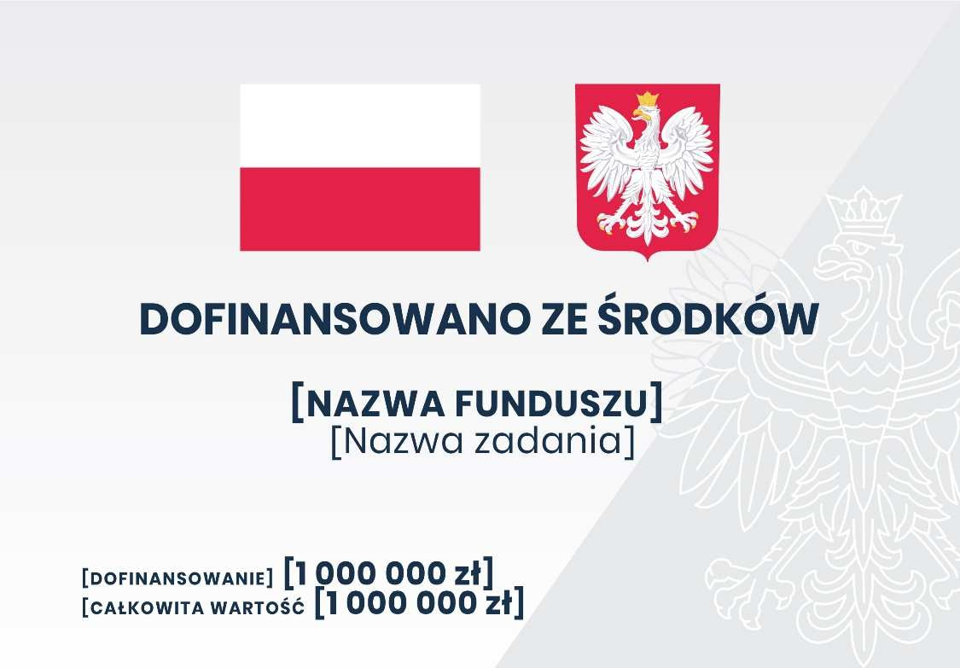
2.2. Wzór tablicy zbiorczej

3. Objaśnienia:
- tablicę wykonuje się z płyty kompozytowej, tworzywa sztucznego pleksi lub PCV o grubości minimum 3 mm albo umieszcza na podkładzie metalowym z podwójnie zawiniętą krawędzią;
- wzorów tablic nie można modyfikować, dodawać własnych znaków i informacji, poza uzupełnianiem treści we wskazanych polach;
- tablica informacyjna może zawierać informację o wartościach finansowania lub dofinansowania zadania, zamieszczaną w polu „dofinansowanie” i o całkowitej wartości zadania;
- tablica informacyjna nie może zawierać innych dodatkowych informacji i elementów graficznych, takich jak logo beneficjenta, partnera lub wykonawcy prac;
- wymiary tablicy należy dostosować do charakteru danego zadania, zgodnie z następującymi wymogami:
  - w przypadku realizacji zadania w zakresie określonym w § 2 pkt 1 lit. a rozporządzenia Rady Ministrów z dnia 7 maja 2021 r. w sprawie określenia działań informacyjnych podejmowanych przez podmioty realizujące zadania finansowane lub dofinansowane z budżetu państwa lub z państwowych funduszy celowych (Dz. U. poz. 953), zwanego dalej „rozporządzeniem”, wykonuje się tablicę informacyjną o wymiarach 180 × 120 cm; jeżeli ze względów technicznych lub biorąc pod uwagę względy bezpieczeństwa (np. przy wąskich pasach drogowych, przejściach dla pieszych) postawienie tablicy o tych wymiarach nie jest możliwe, dopuszcza się użycie tablicy o wymiarach 90 × 60 cm,
  - w przypadku realizacji zadania w zakresie określonym w § 2 pkt 1 lit. b rozporządzenia wykonuje się tablicę informacyjną o wymiarach 120 × 80 cm,
  - w przypadku realizacji zadania w zakresie określonym w § 2 pkt 1 lit. c rozporządzenia wykonuje się tablicę informacyjną o wymiarach 60 × 40 cm,
  - proporcje wymiarów tablic informacyjnych przedstawia rys. 1;

Rys. 1.
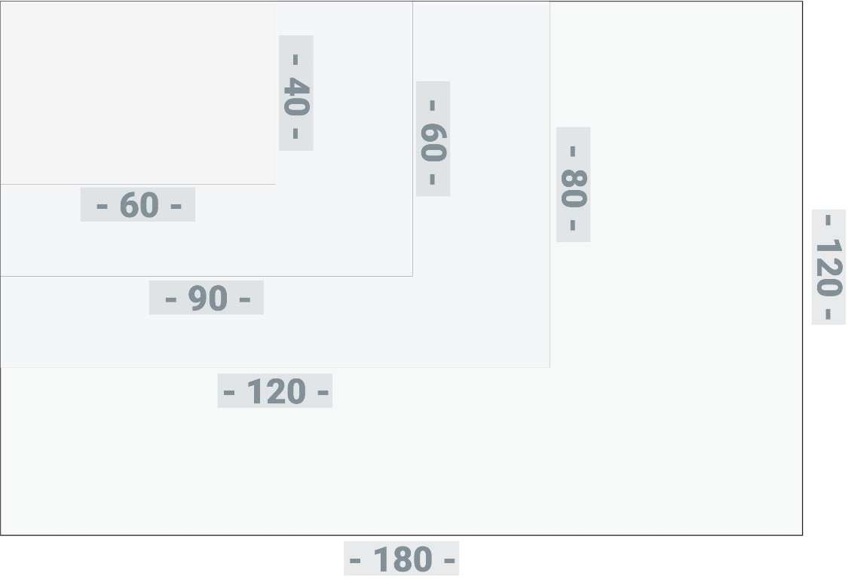

- tablicę informacyjną wykonuje się zgodnie z następującymi wytycznymi:
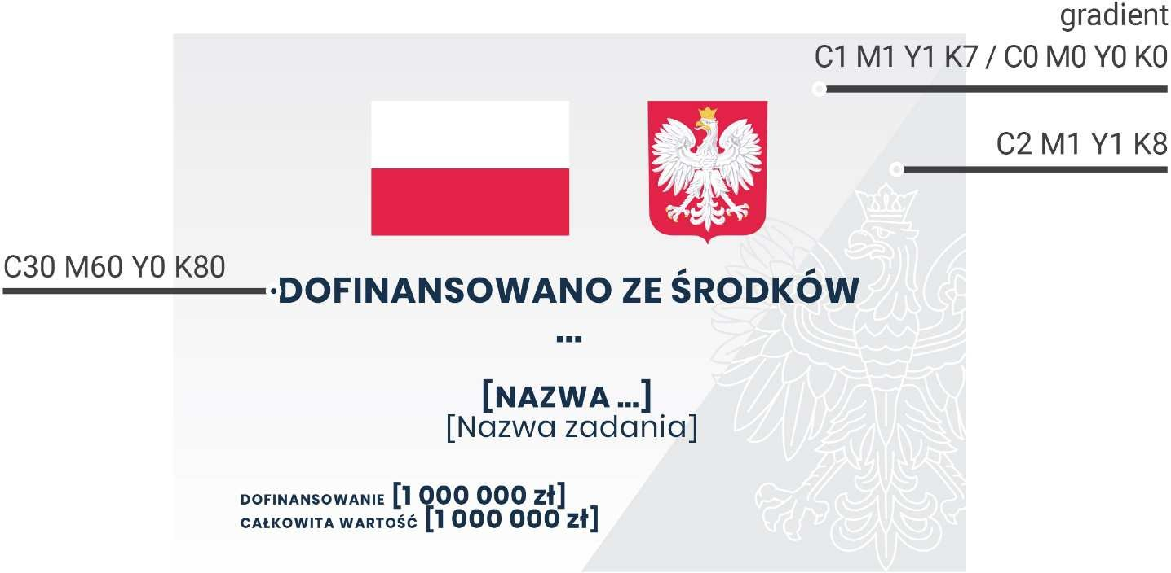
  - stosuje się kolory w sposób określony na rys. 2, Rys. 2.

  - stosuje się fonty zgodnie z tabelami nr 1–4 Tabela nr 1
Tablica 60 × 40 | font | rozmiar | interlinia
[nazwa programu / dotacji /  funduszu] | Poppins Bold WERSALIKI | 60 | 60
[nazwa zadania] | Poppins Regular | 60 | 60
[wartości] | Poppins Bold WERSALIKI | 55 | 50

Tabela nr 2

Tablica 90 × 60 | font | rozmiar | interlinia
[nazwa programu / dotacji /  funduszu] | Poppins Bold WERSALIKI | 90 | 90
[nazwa zadania] | Poppins Regular | 90 | 90
[wartości] | Poppins Bold WERSALIKI | 80 | 75

Tabela nr 3

Tablica 120 × 80 | font | rozmiar | interlinia
[nazwa programu / dotacji /  funduszu] | Poppins Bold WERSALIKI | 125 | 125
[nazwa zadania] | Poppins Regular | 125 | 125
[wartości] | Poppins Bold WERSALIKI | 110 | 100

Tabela nr 4

Tablica 180 × 120 | font | rozmiar | interlinia
[nazwa programu / dotacji /  funduszu] | Poppins Bold WERSALIKI | 185 | 185
[nazwa zadania] | Poppins Regular | 185 | 185
[wartości] | Poppins Bold WERSALIKI | 165 | 150

- nazwa zadania zamieszczana na tablicy informacyjnej powinna być zrozumiała dla wszystkich, krótka i odpowiednio oddawać sens przedsięwzięcia (np. nazwa zadania:
„Budowa drogi obwodowej Miasta w ciągu drogi wojewódzkiej nr NNN – Brzeziny przebiegającej od miejscowości Maszów Wielki w km 20 + 636 do ulicy Wiśniowej w km 38 + 522 wraz z niezbędną infrastrukturą techniczną, budowlami i urządzeniami

budowlanymi – etap I” może być zamieszczona na tablicy informacyjnej jako: „Budowa obwodnicy Miasta w ciągu drogi wojewódzkiej nr NNN na odcinku Maszów Wielki – ul. Wiśniowa, etap I”).

Dziennik Ustaw – 12 – |  |  | Poz. 953
II. Plakaty informacyjne  - Wzory plakatów informacyjnych dotyczących dofinansowanego z budżetu państwa:  - Wzór plakatu informacyjnego | zadania | finansowanego | lub
1.2. Wzór plakatu zbiorczego

Dziennik Ustaw | – 13 – |  | Poz. 953
- Wzory plakatów informacyjnych dotyczących lub dofinansowanego z państwowych funduszy celowych:  - Wzór plakatu informacyjnego |  | zadania | finansowanego
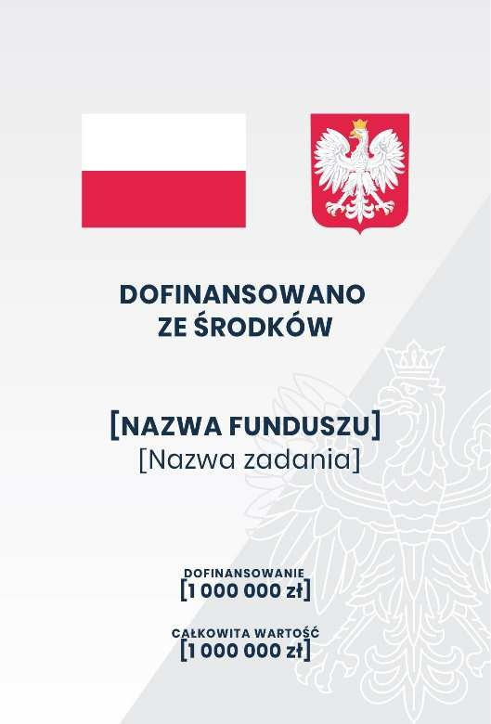
2.2. Wzór plakatu zbiorczego
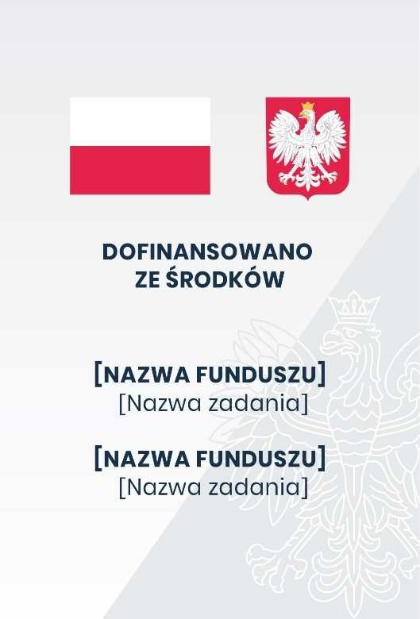
3. Objaśnienia:
- plakat informacyjny powinien mieć rozmiar arkusza A3 (arkusz o wymiarach 297 × 420 mm);

Dziennik Ustaw – 14 – Poz. 953

wzory są obowiązkowe, nie można ich modyfikować, dodawać własnych znaków i informacji poza uzupełnianiem treści we wskazanych polach;
- plakat informacyjny nie może zawierać innych dodatkowych informacji i elementów graficznych, takich jak logo beneficjenta, partnera lub wykonawcy prac;
- informację o wartościach finansowania lub dofinansowania zadania zamieszcza się w polu „dofinansowanie”;
- plakat informacyjny wykonuje się zgodnie z następującymi wytycznymi:
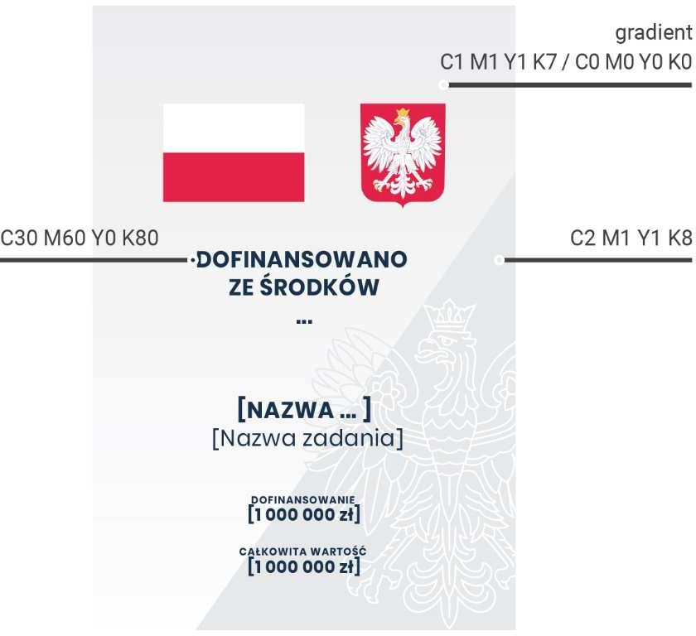
  - stosuje się kolory w sposób określony na rys. 3, Rys. 3.
  - stosuje się fonty zgodnie z tabelą nr 5 Tabela nr 5
297 × 420 mm | font | rozmiar | interlinia
[nazwa programu / dotacji /  funduszu] | Poppins Bold WERSALIKI | 40 | 40
[nazwa zadania] | Poppins Regular | 40 | 40
[wartości] | Poppins Bold WERSALIKI | 33 | 33

